1. CHUẨN BỊ VÀ THẤU HIỂU - CHÌA KHÓA ĐẾN THÀNH CÔNG!

Trong thời kỳ "cổ điển" trước khi máy tính cá nhân xuất hiện, biểu đồ thanh và giá trị chỉ báo phải được tính toán và vẽ bằng tay trên giấy tờ. Đúng vào thời điểm này, chỉ số Relative Strength Index hoặc RSI xuất hiện lần đầu tiên. Vào tháng 6 năm 1978, Welles Wilder giới thiệu chỉ số Relative Strength Index cho cộng đồng giao dịch trong một bài viết cho tạp chí Commodities Magazine. Trong cuốn sách cổ điển của ông, "New Concepts in Technical Trading Systems", ông Wilder cung cấp hướng dẫn từng bước về cách tính toán và hiểu nghĩa của chỉ số Relative Strength Index. Theo thời gian, các chỉ báo khác mang tên tương tự đã được phát triển. Đa số nhà giao dịch gọi chỉ số này là "RSI" thay vì "Relative Strength Index". Điều này giúp tránh nhầm lẫn với các chỉ báo khác có tên gọi tương tự. Ví dụ, Investor's Business Daily xuất bản "Bảng xếp hạng Sức mạnh tương đối" và John Murphy quảng bá "Biểu đồ Sức mạnh tương đối". Cả hai công cụ "sức mạnh tương đối" này không liên quan gì đến chỉ số Relative Strength Index của Welles Wilder hoặc RSI, như chúng ta sẽ gọi nó.

Chỉ số Relative Strength Index (RSI) là một trong những chỉ báo động lượng phổ biến nhất được sử dụng bởi các nhà giao dịch. Nó phổ biến đến nỗi mỗi phần mềm biểu đồ và hệ thống giao dịch chuyên nghiệp nào trên toàn thế giới đều có nó như một trong những chỉ báo chính của mình. Không chỉ chỉ số này được bao gồm trong mỗi gói biểu đồ, mà nó còn có thể có cùng các thiết lập mặc định ban đầu không thay đổi trong mỗi hệ thống.

Có nhiều lý do khiến chỉ số Relative Strength Index nhanh chóng trở nên phổ biến với các nhà giao dịch. Khi được vẽ bằng tay kết hợp với biểu đồ thanh hàng ngày, nó cung cấp thông tin dễ hiểu về điểm đỉnh và đáy thị trường, các hình thành biểu đồ, đảo chiều thị trường, khu vực hỗ trợ/ kháng cự và sự khác biệt giữa giá và chỉ báo. Tất cả thông tin này được gộp lại trong một công thức dễ tính toán, vậy nên ai lại không thích?

Vào thời điểm này, máy tính cá nhân xuất hiện mang theo khả năng xử lí số liệu trong tích tắc. Máy tính cá nhân đã làm quá trình ra quyết định trở nên dễ dàng hơn với biểu đồ thời gian thực và chỉ báo được đặt chồng lên một cách tức thì, khiến hầu hết nhà giao dịch dường như không biết bắt đầu từ đâu.

Việc bắt đầu giao dịch bằng các giá trị mặc định của hệ thống được thiết lập trước là rất đơn giản, và do đó, các nhà giao dịch mới thường nhảy vào giao dịch mà không thử nghiệm các thông số khác nhau hoặc tự học cách hiểu đúng cách một chỉ báo vì mong muốn kiếm tiền nhanh chóng! Kết quả là, RSI cũng là một trong những chỉ báo kỹ thuật được sử dụng sai nhiều nhất!

Khi đã hiểu và áp dụng đúng cách, chỉ số Relative Strength Index có khả năng cho biết giá đang xu hướng như thế nào, khi thị trường quá mua hoặc quá bán, và điểm giá tốt nhất để vào hoặc thoát khỏi giao dịch. Nó cũng có thể cho biết khung thời gian giao dịch nào đang hoạt động mạnh nhất và cung cấp thông tin để xác định các mức giá quan trọng của hỗ trợ và kháng cự. Tuy nhiên, để hiểu rõ về chỉ số Relative Strength Index, trước tiên chúng ta phải hiểu cách hành vi giá ảnh hưởng đến nó.

Giá trị được tính toán cho RSI của Wilder dao động trong khoảng từ 0 đến 100. Giá trị này đại diện cho tỷ lệ của "lợi nhuận" trung bình trong thời gian gần đây so với "lỗ" trung bình trong thời gian gần đây được tính toán qua một số khoảng thời gian. Nó so sánh sức mạnh nội tại của một chứng khoán hoặc thị trường. Đi vào bất kỳ văn phòng giao dịch chuyên nghiệp nào trên thế giới, bạn sẽ thấy ít nhất một hoặc hai biểu đồ có chỉ số này được vẽ trên ít nhất một màn hình. Ý kiến của nhiều nhà giao dịch chuyên nghiệp là chỉ số này, trong số tất cả các chỉ báo phổ biến được biết đến, là chỉ báo linh hoạt và mạnh mẽ nhất có sẵn.

Cuốn sách này sẽ cố gắng truyền đạt thông tin mà một nhà giao dịch muốn hoặc cần biết về chỉ số Relative Strength Index. Có một lượng thông tin đáng kể đã được thu thập liên quan đến RSI từ năm 1978, khi ông Wilder quảng cáo chỉ số này trong cuốn sách đột phá của ông. Mặc dù không thể thảo luận về tất cả kiến thức có sẵn về RSI, khi bạn hoàn thành việc nghiên cứu cuốn sách ngắn này, bạn sẽ biết cách sử dụng nó để xác định:

1. Xu hướng hiện tại.

2. Giá vào/ra giao dịch tốt nhất.

3. Các mức giá mà sự điều chỉnh ngược xu hướng của thị trường có thể kết thúc.

4. Lý thuyết thu hồi giá cơ bản và điểm đảo ngược không đồng đều của động lực.

5. Ý nghĩa của thuật ngữ "khung thời gian".

6. Cách xác định "khung thời gian" thị trường chủ đạo.

7. Khi "khung thời gian" khác đang triệt hạ hoặc áp đảo "khung thời gian" hiện tại.

8. Cách xác định các mục tiêu giá hướng lên hoặc hướng xuống có xác suất cao đạt được.

Mỗi nhà giao dịch có lời lành lãnh đạt rằng họ phải sở hữu riêng mình "ưu thế" để thường xuyên rút lợi nhuận từ thị trường. Để có được "ưu thế," một nhà giao dịch phải có cái nhìn chính xác về thị trường mà cũng là duy nhất. Định nghĩa áp dụng của một nhà giao dịch có "ưu thế" là một nhà giao dịch có cái nhìn chính xác về thị trường khác với cái nhìn của những nhà giao dịch khác. Điều ngược lại của lập luận này là nếu tất cả những nhà giao dịch khác đều có hoặc có được cùng một cái nhìn về thị trường, "ưu thế" giao dịch sẽ nhanh chóng biến mất. Bao gồm suy nghĩ này khiến chúng ta có thể dễ dàng kỳ vọng rằng bất kỳ lợi thế nào tìm thấy khi sử dụng RSI đã lâu kể từ khi ông Wilder công bố thông tin ban đầu về chỉ báo này vào năm 1978.

Trong khi kỳ vọng này có thể đúng trong một thế giới giao dịch hoàn hảo, nhưng không phải là trường hợp trong thế giới hỗn loạn mà chúng ta đang sống. Các khái niệm nâng cao và chủ yếu chưa được biết đến được đề cập trong cuốn sách này vẫn hiệu quả ngày nay vào năm 2004, cũng như năm 1978 khi "New Concepts" xuất hiện lần đầu trên kệ sách. Trên thực tế, những khái niệm tiên tiến này, với một số điều chỉnh, cũng có thể được áp dụng một cách có lợi cho các chỉ báo dựa trên đà động lực khác.

Nếu được hỏi, nhiều nhà giao dịch có kinh nghiệm sẽ nói với một nhà giao dịch mới rằng quan trọng là tập trung thực sự nắm vững một chỉ báo. Việc biết khi nào và tại sao một chỉ báo sẽ hoạt động theo một cách nhất định là điều cần thiết. Khi một chỉ báo được thực sự nắm vững, nhà giao dịch có thể áp dụng nhận thức và quy tắc độc đáo của riêng mình vào nó. Nhiều nhà giao dịch không kinh nghiệm muốn tin rằng họ đã nắm vững một chỉ báo chỉ đơn giản bởi vì họ biết các "quy tắc" giao dịch cụ thể điều khiển việc vào lệnh, ra lệnh và đặt dừng lỗ. Sự thật là họ "biết" không nhiều hơn bất kỳ nhà giao dịch mới nào khác. Do đó, họ không có "ưu thế" so với các nhà giao dịch khác khi sử dụng một chỉ báo cụ thể, đây cũng là một trong những lý do chính khiến 99% tất cả nhà giao dịch mới mất tiền.

Hy vọng rằng nhưng người đọc, bạn sẽ dành một chút thời gian để hiểu cách RSI hoạt động và nhận thấy được những lợi ích đáng kinh ngạc có thể đạt được bằng cách sử dụng nó một cách thành thạo hơn. Một khi đã nắm vững, chỉ số Relative Strength Index cung cấp thông tin quan trọng cho thị trường đang xu hướng và khi nào thị trường quá mua hoặc quá bán. RSI cũng có thể cung cấp các mức giá chiến lược để vào hoặc ra khỏi vị thế trên thị trường và cung cấp hiểu biết khi nào nên tự tránh. Trong suy nghĩ của tôi, không có chỉ báo rộng rãi biết đến nào có hiệu quả và/lợi nhuận hơn RSI!

Cuốn sách này được chia thành hai phần. Trong Phần I, tập trung vào phát triển kiến ​​thức cơ bản về chỉ số Relative Strength Index cần thiết để sử dụng với các khái niệm nâng cao. Nếu không có sự hiểu rõ toàn diện về các khái niệm cơ bản liên quan, nhà giao dịch sẽ không có đủ can đảm và tự tin để liên tục thực hiện hành động khi hành động giá cung cấp gợi ý có giá trị.

Phần II tập trung vào tích hợp kiến thức cơ bản về hành vi giá, lý thuyết thu hồi giá và các khung thời gian khác nhau với lý thuyết RSI. Trong Phần II, chúng ta cũng sẽ tìm hiểu cách vào và ra khỏi giao dịch một cách có lợi nhuận hơn.

1. Công thức toán học của RSI

Đó là một sự thật được chấp nhận rằng công thức hình học đơn giản khẳng định một cách kiên quyết, "pi (3.1416) nhân đường kính của một vòng tròn cho ra chu vi của nó”. Công thức đơn giản này đã thay đổi toàn diện thế giới chúng ta sống trong đó. Công thức tính toán chỉ số Relative Strength Index cũng tương đối đơn giản. Một cách nào đó, công thức tính toán chỉ số Relative Strength Index đã thay đổi mạnh mẽ thế giới giao dịch trong vài năm ngắn ngủi kể từ khi được giới thiệu.

Trong phần này, chúng ta sẽ thảo luận về toán học và có thể còn quan trọng hơn, những logic của toán học được sử dụng trong việc tính toán chỉ số Relative Strength Index. Giá trị RSI cuối cùng là phép tính tỷ lệ giữa sự tăng trung bình của giá so với sự giảm trung bình của giá trong một khoảng thời gian được xác định trước. Đó là một chỉ báo động lực được trọng số theo font-weighted, cho phép nó phản ứng nhanh chóng với các biến đổi giá. Do cấu trúc toán học của nó, nó cũng ít bị ảnh hưởng bởi những biến động giá mạnh xảy ra từ thời gian này đến thời gian khác trên thị trường.

Có hai phương trình tham gia vào việc giải quyết công thức này. Phương trình thành phần đầu tiên thu được giá trị **Độ mạnh Tương đối ban đầu (RS),** là tỷ lệ giữa giá đóng cửa TĂNG trung bình và giá đóng cửa GIẢM trung bình trong 'N' giai đoạn được biểu thị trong công thức sau đây:

RS = Trung bình của giá đóng cửa TĂNG trong 'N' ngày / Trung bình của giá đóng cửa GIẢM trong 'N' ngày

Giá trị RSI thực tế được tính bằng cách indexing cho chỉ báo thành 100 thông qua việc sử dụng công thức sau đây:

RSI = 100 - (100 / (1 + RS))

Phương trình thành phần thứ hai tạo ra giá trị RSI cuối cùng. Để tính toán giá trị RSI đầu tiên, cần sử dụng dữ liệu giá của 'N' ngày trước đó. Từ đó trở đi, chỉ cần sử dụng dữ liệu từ ngày trước đó.

Khi tính giá trị RSI cho các ngày tiếp theo, 'tổng số lợi' giá trong 'N' khoảng thời gian và 'tổng số thua' giá trong 'N' khoảng thời gian được nhân với một lần ít hơn so với chu kỳ cố định 'N'. Lợi nhuận hoặc thiệt hại cho thanh trượt kế tiếp được thêm vào và số thu được chia cho chu kỳ cố định 'N'. Chúng ta có thể thấy điều này trong công thức sau đây.

Trong đó:

RSI = 100 - (100 / (1 + [((Tổng số lợi nhuận trong 'N - 1' khoảng thời gian trước đó x 'N') + Lợi nhuận thanh trượt này) / 'N'] / ((Tổng số thiệt hại trong 'N - 1' khoảng thời gian trước đó x 'N') + Thiệt hại thanh trượt này) / 'N']))

RSl = Giá trị RSI ban đầu

'N' là chiều dài của các khoảng thời gian được tham chiếu trong quá khứ. Ví dụ, 14 thanh trượt trước đó.

Nói cách khác, 'N' là một khoảng thời gian. Nếu hành động giá được vẽ và mỗi ngày được đại diện bởi một thanh trượt, và nếu N = 5, giá trị RSI sẽ nhìn lại vào 5 ngày trước đó.

Bảng số 1 (trên trang tiếp theo) cho thấy các giá trị trong việc tính toán RSI khi N = 14 trong một thị trường giả định.

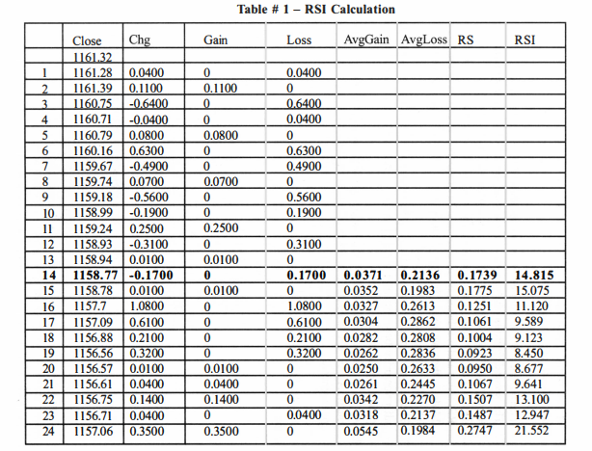

Lưu ý rằng cần nhiều ngày dữ liệu hơn để làm mờ giá trị RSI. Bảng này chỉ là một ví dụ. Xem điểm số 2 trong danh sách dưới đây.

Nếu bạn muốn xem các công thức bảng tính Excel để xây dựng bảng tính này, vui lòng xem Phụ lục A.

Có một số điểm chính cần nhớ về việc tính toán RSI:

1. Công thức thứ hai thay đổi cấu trúc của RSI từ trung bình động đơn giản của sự tăng và/hoặc giảm thành trung bình động mũ.

2. Công thức thứ hai yêu cầu ít nhất 10 lần khoảng thời gian 'N' để ổn định giá trị RSI và tốt hơn là 20 lần 'N'. Nói cách khác, nếu N = 14 ngày, chúng ta cần 140 ngày dữ liệu trước đó để giá trị RSI có ý nghĩa. Điều này giả định rằng dữ liệu hàng ngày được sử dụng.

3. Công thức thứ hai, vì nó là trung bình động mũ, tích hợp tất cả hành vi giá trước đó vào giá trị RSI. Điều này làm tăng trọng số cho hành vi giá của thanh trượt trước đó.

4. Khi 'N' hoặc số lượng khoảng thời gian sử dụng trở nên lớn hơn, giá trị RSI dao động ít mãnh liệt hơn. Khi 'N' trở nên nhỏ hơn, sự dao động của chỉ báo trở nên rõ ràng hơn.

Trên trang tiếp theo là một ví dụ về cách thay đổi 'N' thay đổi biên độ RSI:

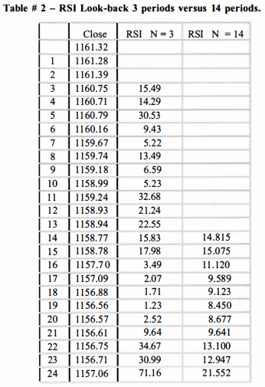

Vậy, chúng ta có thể nói gì về RSI tại thời điểm này?

1. Giá trị RSI dao động trong một khoảng từ 0 đến 100.

2. Những thay đổi nhỏ về giá sẽ gây ra những biến đổi lớn về giá trị RSI.

3. Thay đổi khoảng thời gian quan sát 'N' sẽ gây ra các tác động sau:

a. Biên độ dao động của RSI giảm khi 'N' tăng.

b. Biên độ dao động của RSI tăng khi 'N' giảm.

4. RSI bao gồm hành động giá trước đó trong giá trị của nó. Điều này yêu cầu một số lượng lớn các khoảng thời gian trước đó để chỉ báo ổn định.

Hãy khám phá một số đặc điểm nội tại của chỉ số Relative Strength Index. Đối với cuộc thử nghiệm này, chúng ta sẽ sử dụng công thức đầu tiên của tính toán cũng được gọi là 'Morris modifed RSI,' cho thấy một số đặc điểm nội tại của chỉ báo. Bảng số 3 là một bảng tính hiển thị các mối quan hệ giữa giá trị trung bình tăng và giá trị trung bình giảm dưới dạng tỷ lệ. Các tỷ lệ quan trọng nhất trong bảng được in đậm để nhấn mạnh.

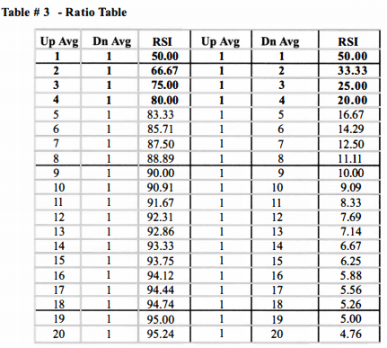

Giá trị RSI tính toán là 50 nếu giá trị Trung bình Tăng bằng với giá trị Trung bình Giảm (tỷ lệ 1:1). Khi Giá trị Trung bình Tăng tăng lên so với Giá trị Trung bình Giảm, giá trị RSI tăng ổn định từ 50 lên 100. Xem xét cẩn thận Bảng số 3, ta nhận thấy rằng giá trị RSI hành xử theo hàm logarithmic!

Khi Giá trị Trung bình Tăng tăng vô hạn và Giá trị Trung bình Giảm duy trì ổn định hoặc giảm xuống mức tiệm cận bằng không, tốc độ tăng của RSI được hiển thị chậm đi. Hãy xem xét kỹ hơn về các tỷ lệ này. Khi tỷ lệ là 2:1, giá trị Trung bình Tăng gấp đôi so với giá trị Trung bình Giảm. Trong trường hợp này, giá trị chỉ số Relative Strength là 66.67.

Thú vị là khi tỷ lệ Lợi nhuận so với Thiệt hại thay đổi từ 1:1 sang 2:1, sự thay đổi trong giá trị RSI là 16.67 điểm. Khi tỷ lệ di chuyển từ 2:1 sang 3:1, giá trị RSI chỉ tăng thêm 8.33 điểm. Để chỉ số Relative Strength đạt mức '80', cần có một tỷ lệ 4:1. Đây là một Giá trị Trung bình Tăng lớn hơn bốn lần so với Giá trị Trung bình Giảm và là một điều kiện không thường xuyên xảy ra.

Nhìn lại Bảng số 3, nơi các tỷ lệ bị đảo ngược, khi Giá trị Trung bình Giảm chuyển từ 1:1 lên gấp đôi Giá trị Trung bình Tăng (1:2), giá trị RSI giảm xuống cùng mức với việc tăng 2:1. Mẫu tỷ lệ này tiếp tục trong suốt Bảng số 3 khi tỷ lệ giảm đi.

Khi tỷ lệ là 20:1 và Giá trị Trung bình Tăng là 20 lần Giá trị Trung bình Giảm, giá trị chỉ số Relative Strength tại thời điểm này chỉ là 95.24. Đây là điều kiện thị trường mà gần như không bao giờ xảy ra khi chu kỳ quan sát là 14 thanh trượt!

Bằng cách nghiên cứu cẩn thận các mối quan hệ tỷ lệ trong Bảng số 3, chúng ta có thể rút ra các thông tin sau về chỉ số Relative Strength Index (RSI):

1. Khi RSI lớn hơn 50, chỉ báo đang cho chúng ta biết rằng sự gia tăng trung bình vượt qua sự giảm trung bình.

2. Khi RSI nhỏ hơn 50, chỉ báo đang cho chúng ta biết rằng sự giảm trung bình vượt qua sự gia tăng trung bình.

3. RSI hành xử giống như một đường cong logarithmic.

4. Mỗi khi tỷ lệ vượt quá 10:1, thị trường đã trải qua một xu hướng tăng rất mạnh.

5. Mỗi khi tỷ lệ vượt quá 1:10, thị trường đã trải qua một xu hướng giảm rất mạnh.

6. Sự tăng hoặc giảm lớn nhất trong giá trị RSI xảy ra khi tỷ lệ thay đổi từ 1:1 sang số nguyên tiếp theo (2:1 hoặc 1:2).

7. Giá trị RSI trải qua những thay đổi lớn nhất khi dao động giữa các giá trị chỉ số từ 40 đến 60. Nói cách khác, RSI nhạy cảm nhất đối với sự thay đổi giá khi nó dao động giữa 40 và 60.

1. Hành vi giá

Một cuộc thảo luận kỹ lưỡng về hành vi giá xứng đáng có một quyển sách riêng. Tuy nhiên, trong nỗ lực hiểu rõ chỉ số Relative Strength Index, chúng ta sẽ giới hạn cuộc thảo luận của mình vào các đặc điểm hành vi giá liên quan đến cách RSI hoạt động.

Trong phần này, chúng ta sẽ thảo luận về hành vi giá. Thật không may, khi hầu hết các nhà giao dịch xem xét hành vi giá, họ ngay lập tức nghĩ đến các mô hình giá. Hành vi giá tạo ra một số mô hình thanh (giá) có thể nhìn thấy trên biểu đồ giá. Tương tự như mặt trăng tạo ra lực triệt lực tạo ra các mực nước cao và thấp, hành vi giá tạo ra các mô hình giá. Chúng ta có thể vẽ các mức thủy triều cao và/hoặc thấp trên biểu đồ và sử dụng thông tin chứa trong biểu đồ để lướt sóng hoặc ra khơi một chiếc thuyền. Tuy nhiên, chỉ việc nhìn thấy tần suất các mức thủy triều cao và thấp không giải thích được điều gì đã gây ra các mức thủy triều khác nhau được thể hiện trên biểu đồ của chúng ta. Tương tự, biểu đồ giá hiển thị các mô hình khác nhau có thể được sử dụng để tạo ra lợi nhuận. Nhưng nếu không hiểu được nguyên nhân tại sao các mô hình này đã được tạo ra, chúng ta sẽ không thể giao dịch hiệu quả như chúng ta có thể làm được. Chương này tập trung vào "tại sao". Đó là các yếu tố gây ra thị trường tăng giảm là gì? Để sử dụng chỉ số Relative Strength một cách có lợi nhuận, chúng ta phải hiểu các khái niệm tối thiểu về hành vi giá.

Giá cho bất kỳ hợp đồng tương lai hàng hóa hoặc chứng khoán nào dựa trên niềm tin của nhóm mạnh nhất trong lĩnh vực giao dịch. Nhiều người nghĩ rằng họ hiểu về hành động giá - nhưng hầu hết không phải là như vậy. Nếu phần lớn các nhà giao dịch thực sự hiểu về hành động giá, sự biến động liên tục lên xuống mà chúng ta thấy trên thị trường sẽ phần lớn biến mất. Thay vào đó, chúng ta sẽ thấy giá ổn định tương đối với những biến động giá lớn đột ngột chỉ theo một hướng mà không có những chuyển động ngược lại hay sự điều chỉnh.

Cách tốt nhất để giải thích hành vi giá là sử dụng một ví dụ với ba nhà giao dịch giả định (Adam, Bob và Charlie) cùng với tất cả các nhà giao dịch trên sàn và ngoài sàn.

Giá cho một bao ngô hoặc bất kỳ hàng hóa hoặc chứng khoán nào khác là giá mà hai nhà giao dịch đồng ý tại một thời điểm - không có sức ép. Sau tất cả, nếu một nhà giao dịch cầm súng dí vào đầu của nhà giao dịch khác, ép buộc anh ta phải bán bao ngô với giá rẻ, thì đó không phải là một giao dịch hợp lệ và không đại diện cho một giá hợp lệ. Nếu giao dịch đó bị "ép buộc", giá của "giao dịch" đó không phản ánh một cách hợp lệ giá trị thực sự của một bao ngô trong thế giới thực và là thông tin vô giá trị đối với các nhà giao dịch khác.

Những nhà giao dịch đồng ý với một giá được thiết lập chung cung cấp cho các nhà giao dịch khác một lượng thông tin cụ thể. Thông tin này có thể có giá trị hoặc không có giá trị đối với một số hoặc tất cả các nhà giao dịch khác. Nếu chỉ có một giao dịch duy nhất, thì những gì các nhà giao dịch khác có thể xác định là giá mà hai nhà giao dịch này cho rằng là hợp lý là "x". Nếu hai nhà giao dịch đồng ý vài phút sau để thực hiện một giao dịch khác, thì thông tin mới này sẽ cho biết cho tất cả các nhà giao dịch khác biết rằng giá đã thay đổi lên, xuống hoặc giữ nguyên. Từ các giao dịch, những nhà giao dịch ngô khác không thể xác định bất cứ điều gì ngoài việc giá của ngô đã thay đổi. Họ cũng không thể biết liệu giá giao dịch đã được thực hiện một cách tự do hay không. Nếu giá giao dịch được thực hiện dưới áp lực/ép buộc/đe dọa, thì giá giao dịch đó không hợp lệ. Ví dụ, nếu chúng ta giả định rằng cả hai nhà giao dịch ngô đều là nhà giao dịch có thông tin đầy đủ và không chịu bất kỳ áp lực nào để mua hoặc bán ngô ngoài việc mong muốn có lời, thì giá mà ngô được giao dịch đại diện cho một giá hợp lệ. Nếu giao dịch được thực hiện do áp lực hoặc ép buộc, giá giao dịch đó là không hợp lệ.

Tại sao thông tin giá này quan trọng? Bởi vì ở mức đơn giản nhất, để tạo nên một thị trường, chỉ cần hai nhà giao dịch đồng ý với một giá trao đổi. Nhiều người nghĩ rằng thị trường đang liên tục xác định giá "tốt nhất" hoặc "chính xác nhất" cho một hàng hóa hoặc chứng khoán cụ thể. Quan điểm thông thường này là giá là một biểu đạt chính xác của tất cả thông tin đã biết vào thời điểm mà một giao dịch được thực hiện. Điểm mà tôi đang cố gắng minh họa là giá thường chỉ là một số mà hai nhà giao dịch đồng ý và không hơn thế. Tôi nhận ra rằng điều này trái ngược với những gì nhiều "chuyên gia" nói.

Có nhiều loại nhà giao dịch. Trong ví dụ này, chúng tôi sử dụng ngô, nhưng thực tế, những loại nhà giao dịch này tồn tại trong tất cả các thị trường. Dưới đây là chỉ một số phân loại có thể có:

1. Nhà sản xuất ngô nhỏ - chỉ có kiến thức về thị trường địa phương và trang trại của mình.

2. Nhà sản xuất ngô lớn - có kiến thức về thị trường quốc gia và điều kiện trồng trọt trong cả nước.

3. Nhà sản xuất ngô đa quốc gia lớn - có kiến thức về thị trường quốc tế và điều kiện trồng trọt trên toàn cầu.

4. Người bán lẻ ngô nhỏ - hiểu rõ thị trường địa phương.

5. Người bán lẻ ngô trung bình - hiểu rõ thị trường quốc gia.

6. Người bán lẻ ngô đa quốc gia lớn - hiểu rõ thị trường quốc tế.

7. Nhà đầu tư nhỏ - vốn hạn chế, khả năng chịu đựng các vị thế lỗ hơn.

8. Nhà đầu tư trung bình - vốn tốt hơn và có khả năng chịu đựng các vị thế lỗ trong khi chờ đợi đảo chiều thị trường.

9. Tổ chức lớn - Vốn đầu tư đáng kể, đội ngũ có nhiều "sức mạnh tư duy" với khả năng giữ các vị thế lớn trong thời gian dài bất kể biến động giá.

10. Nhà đầu tư lớn - Vốn đầu tư khổng lồ, đội ngũ có nhiều "sức mạnh tư duy" với khả năng giữ các vị thế lớn trong thời gian dài bất kể biến động giá.

Có nhiều "loại" nhà giao dịch khác nhau. Truyền thống cho rằng giá là một biểu đạt chính xác của thị trường ngô. Vì vậy, nếu hai nhà giao dịch ngô nhỏ đồng ý với một giá trên một lượng sản phẩm nhỏ - liệu giá của họ có phản ánh giá "hợp lý" cho ngô? Bạn có nghĩ rằng một tập đoàn nông nghiệp đa quốc gia lớn như Archer-Daniels-Midland tin rằng đây là giá "hợp lý" cho ngô?

Tôi không nói rằng việc đồng ý giá của hai nhà sản xuất ngô nhỏ không quan trọng, vì nó rất quan trọng. Tôi chỉ muốn nhấn mạnh rằng quan trọng là nhận ra rằng nếu không có bất kỳ thông tin nào về người thực hiện một giao dịch hoặc liệu giao dịch có được thực hiện tự do hay không, thì giá giao dịch không hơn gì là một con số. Đây cũng chính là con số mà mọi người nhập vào máy tính của họ để phần mềm tính toán và hiển thị một đường chỉ số trên màn hình máy tính.

Đối với những người tin rằng ADM hoặc các công ty đa quốc gia lớn khác không quan tâm gì đến hai nhà giao dịch nhỏ này, tôi có thể kể về những nhà giao dịch khác tin rằng hai nông dân ngô địa phương có kiến thức sâu sắc hơn về điều kiện trồng trọt ngô, và do đó "giá" của họ là hợp lệ hơn.

Hai nhà giao dịch ngô của chúng ta có thể là bất kỳ ai. Hãy giả sử thị trường vừa mở cửa và Adam đang đề xuất mua (đặt giá) ngô với giá 219.00 và Bob đang đề xuất (đưa ra giá) 220.50 cho ngô của anh ấy! Họ đồng ý với giá 220.00, tạo ra giao dịch đầu tiên của ngày. Một phút trôi qua và Charlie quyết định chấp nhận giá đề nghị của Bob là 220.50. Bob và Charlie, sau khi thực hiện giao dịch của họ, không còn quan tâm đến bất kỳ giao dịch nào khác. Sự tăng giá khiến một số nhà giao dịch khác trong gian hàng nhìn thấy rằng giá đã Giá đang tăng, vì vậy họ tiếp tục tham gia vào hoạt động, đấu giá để mua một số lượng ngô, đẩy giá lên 225.00.

Adam, nhìn thấy cơ hội kiếm một số tiền dễ dàng, quyết định bán hợp đồng ngô anh ta đã mua ở giá 220.00 và một hợp đồng thứ hai để short thị trường. Giao dịch này diễn ra ở giá 225.25. Khi nhìn thấy một giao dịch ở mức 225.25, Charlie xem xét lại vị thế của mình và quyết định đây sẽ là thời điểm tốt để mua thêm 100 hợp đồng để gia tăng vị thế dài hạn. Trong cơn cuồng mua, anh ta liên tục chấp nhận giá hỏi (hoặc giá đề xuất). Do đó, những nhà giao dịch muốn bán hợp đồng ngô của họ nhìn thấy một người mua tích cực liên tục tăng giá đề nghị lên 230.00.

Adam nhận ra rằng anh không thể giữ vị thế ngắn hạn của mình ở mức 225.25 vì anh không có vốn đủ để đáp ứng yêu cầu ký quỹ, quyết định mua một hợp đồng để thoát khỏi vị thế ngắn hạn. Tuy nhiên, do sự vội vàng của Charlie trong việc mua vị thế lớn của mình, các người bán đã tăng giá đề nghị lên 235.00 và sẽ không chấp nhận bất kỳ giá thấp hơn! Điều này buộc Adam phải mua ở giá chào và chịu mất 10 xu. Lúc này, một nhà giao dịch ngoài sàn quyết định rằng các mức giá này không hợp lý và quyết định bán một và hai hợp đồng mỗi lần để thiết lập một vị thế ngắn hạn chính xác như Adam đã cố gắng trước đó. Tuy nhiên, anh ấy có vốn để giữ vị thế của mình cho đến khi giá giảm và anh ấy giảm giá hỏi xuống dưới 235.00, là giá đề nghị của tất cả các nhà bán ngô khác.

Nhà giao dịch ngoài sàn này giảm giá hỏi xuống 234.50. Ở mức giá này, giá đề nghị của anh ấy là giá tốt nhất có sẵn cho người mua trong sàn giao dịch. Họ chấp nhận giá đề nghị của anh ấy và đơn hàng của họ được thực hiện ngay lập tức. Vì muốn thiết lập một vị thế short lớn, nhà giao dịch ngoài sàn giảm giá hỏi của mình xuống thấp hơn các nhà bán cạnh tranh khác một lần nữa và giá hỏi của anh ấy lại bị chạm. Nhà giao dịch ngoài sàn của chúng ta tiếp tục giảm giá hỏi cho đến khi anh ta không còn muốn bán nữa, điều này khiến các nhà bán cạnh tranh giảm giá hỏi của họ.

Mỗi nhà giao dịch mới hiểu ví dụ đơn giản này về tạo giá. Nhưng điều mà nhiều nhà giao dịch không nhận ra là hoạt động giá không đưa ra thông tin quan trọng về sức khỏe của mùa màng mà sẽ diễn ra vào mùa thu, giống như nó không dự đoán giá táo vào mùa xuân tới. Thông tin giá đưa ra là sự nhận thức của những nhà giao dịch ngô rằng giá ngô sẽ tăng trong tương lai. "Tại sao" nó sẽ tăng giá hoàn toàn không quan trọng.

Adam, với vị thế ngắn hạn đầu tiên, và nhà giao dịch ngoài sàn của chúng ta đều nhận thức rằng giá quá cao và nên đảo chiều và giảm xuống. Thật không may, Adam nhập vị thế ngắn hạn của mình quá sớm và buộc phải thoát khỏi giao dịch với lỗ. Quyết định về giá khi Adam thoát khỏi giao dịch thua lỗ không được thực hiện không dưới áp lực. Adam phải thoát khỏi giao dịch này vì anh không thể đáp ứng cuộc gọi ký quỹ dự kiến để duy trì vị thế của mình. Vì giao dịch này được thực hiện dưới áp lực, giá 235.00 không có ý nghĩa về nội tại thị trường. Nó có thể đại diện cho giá trị thực sự của ngô hay không? Không, nó chỉ đại diện cho giá trị mà người bán ngô cảm nhận vào thời điểm họ tập trung vào.

Khi những người bán đồng ý rằng giá sẽ tiếp tục tăng và từ chối giảm giá đề nghị của họ, bạn đang thấy một thị trường đã trở nên hỗn loạn. Chỉ vì lúa mì được giao dịch ở mức 235.00 trong khi Charlie đang thực hiện vị thế của mình không có ý nghĩa.

1. Bản chất thực sự của thị trường

Bản chất thực sự của thị trường là sự tập hợp của những nhà giao dịch tập trung vào một đơn vị thời gian cụ thể với kỳ vọng rằng hành động giá thị trường sẽ diễn ra thuận lợi trong khoảng thời gian đã định sẵn. Những nhà giao dịch có mức vốn, kinh nghiệm và ngưỡng rủi ro khác nhau. Bởi vì họ có mức vốn khác nhau, họ cũng có thời hạn hoặc "khung thời gian" khác nhau mà họ chọn tập trung vào. Khi thị trường hoạt động theo một cách cụ thể trong "khung thời gian" này, nhà giao dịch tập trung vào "khung thời gian" này sẽ thực hiện một hành động hoặc nhiều hành động khác nhau.

Lý do giá cả di chuyển là do cách nhà giao dịch nhìn nhận thực tế của thị trường trong một đơn vị thời gian cụ thể được quyết định bởi mức vốn, kinh nghiệm và ngưỡng rủi ro của họ. Trong mỗi ý nghĩa của từ, hành động thị trường là cuộc chiến giữa các nhà giao dịch tập trung vào giá sẽ diễn ra như thế nào trong 5 phút so với những người chỉ quan tâm đến giá thị trường trong 5 ngày, 5 tuần hoặc 5 tháng. Để làm phức tạp thêm một chút, một số người trong số những người tham gia cuộc chiến này sử dụng tiền thuê nhà của họ trong khi những người khác có vốn hơn cả sản phẩm quốc nội của nhiều quốc gia trên thế giới!

Thường thì, nhà giao dịch có vốn lớn sẽ chờ đợi lâu hơn để giá di chuyển theo hướng họ muốn. Khi mức vốn tăng lên, khả năng chịu được hành động giá không thuận lợi cũng tăng lên. Những nhà giao dịch có vốn rất lớn cũng không thể thiết lập vị thế lớn một lần mà không làm thay đổi giá thị trường theo hướng không thuận lợi cho vị thế của họ. Đây là lý do tại sao họ phải mua vào khi thị trường yếu đi và bán ra khi thị trường mạnh mẽ. Những nhà giao dịch có vốn rất lớn này thường "đi ngược" xu hướng của những nhà giao dịch tập trung vào các khung thời gian ngắn hơn so với họ.

Như vậy, điều gì tôi muốn nói ở đây? Giá cả mà bạn thấy trên màn hình máy tính chỉ đơn giản là một con số. Nó có thể là kết quả của hai "quỹ đầu cơ tỷ đô" đồng ý giao dịch 10.000 hợp đồng với một giá, hoặc có thể là hai nhà sản xuất đồng ý giao dịch một lô hợp đồng với một giá. Bạn không biết. Giá cả là nơi mà nhà giao dịch có quan điểm thời gian và mức vốn khác nhau đến với nhau trong một khoảnh khắc, đồng ý với một giá cụ thể. Để hiểu rõ hơn về hướng giá sẽ di chuyển, quan trọng là hiểu rõ rằng "quan điểm thời gian" nào là sức mạnh mạnh mẽ hơn, và sau đó theo sát sức mạnh đó.

"Lực lượng mạnh hơn cả xu hướng"

Cố gắng xác định hướng giá cả chỉ dựa vào biểu đồ hàng ngày hoặc biểu đồ 5 phút (hoặc bất kỳ khung thời gian nào mà bạn yêu thích hoặc muốn giao dịch) tương tự như đứng trong hố giao dịch cố gắng xác định những nhà giao dịch trên sàn đang thực hiện lệnh cho những nhà giao dịch có kiến thức hoặc vốn hơn. Nhiều cách, chỉ sử dụng một biểu đồ thanh (bar chart) được vẽ trong một đơn vị thời gian là một cách thua lỗ. Để trở thành một nhà giao dịch xuất sắc, bạn phải phát triển khả năng nhìn vào biểu đồ giá ở các đơn vị thời gian khác nhau như hàng tháng, hàng tuần, hàng ngày, 60 phút, 30 phút và 5 phút. Bạn cần có khả năng nhận ra đơn vị thời gian (hoặc mức vốn) nào đang tạo ra hành động giá. Có những lúc các nhà giao dịch trên sàn (như được thể hiện trên biểu đồ thanh 50 giây) tạo ra toàn bộ biến động trên thị trường. Có những lúc khác, nhà giao dịch theo khung thời gian 60 phút là người nắm giữ thế thống trị. Trong khi đôi khi, nhà giao dịch hàng tuần mới là lực lượng chiếm ưu thế trong thị trường.

Chỉ số Relative Strength Index (RSI) sẽ giúp xác định thời gian nào đang thống trị vì nó tức thì truyền đạt một lượng lớn thông tin thị trường mà phần lớn nhà giao dịch thường bỏ qua. Tôi không đang nói rằng giá cả không quan trọng tại bất kỳ một thời điểm nào hoặc rằng một loại nhà giao dịch có thông tin hơn nhóm nhà giao dịch khác. Giá cả vẫn rất quan trọng và thậm chí các quỹ đầu tư lớn cũng có thể "thất bại." Điều tôi muốn nhấn mạnh là hai bên đối lập trong một giao dịch thường tập trung vào các khung thời gian khác nhau và có mức vốn hoàn toàn khác nhau.

Triết lý giao dịch thông thường cho rằng nếu Adam mua lúa mì với giá 220.00 từ Bob và giá giảm xuống 219.00, Adam sẽ tức giận vì đã mất tiền. Tuy nhiên, Adam có thể không quan tâm rằng giá đã giảm xuống 219.00 hoặc 209.00 vì anh ta tập trung vào một khung thời gian dài hơn nhiều! Nếu như vậy, cả hai nhà giao dịch vẫn tin rằng họ đã mua được giá hợp lý và cả hai nhà giao dịch đều hài lòng với vị trí thị trường của mình.

1. Hành vi giá và chỉ số RSI

Những hành vi giá phù hợp với hoặc bổ sung cho hành vi chỉ số Relative Strength Index (RSI). Như chúng ta sẽ thấy, có một số đặc điểm hành vi RSI cụ thể cho thấy những điều nhất định như đảo chiều thị trường, xu hướng và sự yếu đi của xu hướng. Trong nhiều trường hợp, có những hành vi giá cụ thể đi đôi với hành vi RSI này.

Khi chúng ta chọn một đơn vị thời gian cụ thể để tạo biểu đồ, chúng ta đã quyết định tập trung vào những nhà giao dịch cũng cho rằng đơn vị thời gian này là quan trọng. Ví dụ, nếu chúng ta đang nhìn vào biểu đồ 5 phút, chúng ta sẽ tập trung vào những nhà giao dịch khác cũng cho rằng biểu đồ 5 phút là quan trọng (hoặc có thể là quan trọng). Thuật ngữ "đơn vị thời gian" đơn giản chỉ ám chỉ đến khoảng thời gian được sử dụng trong việc tạo các cột trên biểu đồ. Một nhà giao dịch với đơn vị thời gian 5 phút sẽ nhìn vào một biểu đồ trong đó mỗi cột có khoảng thời gian là 5 phút. Tương tự, một nhà giao dịch với đơn vị thời gian 30 phút tạo ra các biểu đồ với khoảng thời gian mỗi cột là 30 phút.

Hãy nói về cách giá di chuyển từ góc nhìn của những nhà giao dịch quan sát thị trường từ các đơn vị thời gian khác nhau. Nói chung, nhà giao dịch tập trung 90% năng lượng của họ vào một đơn vị thời gian. 10% còn lại của họ được dành để xem xét vô số lựa chọn khác về đơn vị thời gian. Một nhà giao dịch 5 phút cũng có thể nhìn vào biểu đồ 30 phút, biểu đồ theo giá thị trường, và biểu đồ hàng ngày. Một nhà giao dịch 60 phút có thể chọn quan sát biểu đồ 10 phút và biểu đồ 240 phút. Điều quan trọng là xem xét rằng các kết hợp của đơn vị thời gian là vô tận.

Trong ví dụ tiếp theo, chúng ta sẽ sử dụng các biểu đồ với các đơn vị thời gian là 5 phút, 15 phút, 60 phút và 240 phút. Giá của lúa mì di chuyển ngang qua mức từ 210 đến 230 trong ba ngày qua. Tự nhiên, có những nhà giao dịch bán lúa mì mỗi khi giá tiến đến 230 và mua khi tiến đến 210. Trong ví dụ của chúng ta, hôm nay giá tăng lên 230 và tiếp tục tăng lên 230.50, tạo thành mức cao mới trong ba ngày. Mức cao mới này được nhìn rõ ràng bởi những nhà giao dịch theo đơn vị thời gian 5 phút khi sử dụng biểu đồ 5 phút.

Khi giá leo lên trên mức 230 trong biểu đồ 5 phút, 15 phút, 60 phút và 240 phút, trong 5 phút đầu tiên của phiên giao dịch, thanh hiện tại sẽ tăng lên. Nếu chúng ta đang xem biểu đồ nến Nhật Bản, các nến sẽ là màu trắng trong tất cả các đơn vị thời gian. Sau 5 phút đầu tiên vượt qua mức 230, giá tiếp tục tăng lên 232. Trên biểu đồ 5 phút, chúng ta có 2 thanh đi lên. Trên các biểu đồ 15 phút, 60 phút và 240 phút, chúng ta vẫn chỉ có một thanh đi lên. Nếu giá trong 3 giờ tiếp theo tiếp tục tăng lên 240, chúng ta sẽ thấy 36 thanh đi lên trong biểu đồ 5 phút. Chúng ta sẽ thấy 12 thanh đi lên trong biểu đồ 15 phút, 3 thanh trong biểu đồ 60 phút và chỉ có thanh hiện tại trong biểu đồ 240 phút.

Hiếm khi bạn thấy tất cả các thanh trong tất cả các biểu đồ di chuyển theo cùng một hướng. Thông thường, bạn sẽ thấy một cuộc tăng giá được tiếp diễn bởi một giai đoạn điều chỉnh, sau đó là một cuộc tăng mới đạt mức cao mới. Do các giao dịch viên có các thời gian quan sát khác nhau, các biểu đồ khác nhau cho thấy cuộc chiến giữa các nhà giao dịch theo đơn vị thời gian riêng của họ, những người tập trung vào các khung thời gian riêng của mình.

Khi giá ban đầu tăng lên trên mức 230, có thể thu hút sự chú ý của mọi người trong tất cả các đơn vị thời gian hoặc chỉ thu hút sự chú ý của các nhà giao dịch ngắn hạn có thời gian 5 phút. Thông thường, các nhà giao dịch có khung thời gian dài hơn không quan tâm quá nhiều nếu giá di chuyển vượt qua mức cao trước đó trên biểu đồ khung thời gian ngắn hơn một hoặc hai tick. Họ muốn thấy một đợt phá vỡ lớn hơn hoặc xem giá cả hành xử ra sao sau đợt phá vỡ. Dù sao, khi giá di chuyển lên trên 230, những nhà giao dịch ngắn hạn đã chú ý đến cuộc phá vỡ và bắt đầu chào mua lúa mì tích cực với những người hưng phấn hơn chạm giá mua chào. Khi càng nhiều nhà giao dịch chạm giá mua chào và số lượng người mua tăng lên, giá giao dịch của com cũng được đẩy cao.

Điểm quan trọng cần hiểu là có giới hạn về thời gian mà những nhà giao dịch ngắn hạn sẽ cảm thấy giá hiện tại là "rẻ". Ngay khi những nhà giao dịch 5 phút cảm thấy rằng giao dịch cuối cùng không còn "rẻ" nữa, tất cả những nhà giao dịch 5 phút sẽ dừng việc đấu giá com tích cực. Lúc này, những người mua không còn sẵn lòng mua với giá chào mua. Thực tế này làm cho một hoặc nhiều người bán chấp nhận một giá thấp hơn so với giá chào mua và giá sẽ bắt đầu giảm. Điều duy nhất sẽ cứu người mua 5 phút là nếu những nhà giao dịch có khung thời gian lâu hơn tin rằng giá có thể sẵn sàng tăng lên và bắt đầu mua. Ví dụ, những nhà giao dịch 5 phút bắt đầu mua vì giá đã tăng lên đến một điểm mà họ đã "phá vỡ sự cản trở" và đang đi lên. Để những nhà giao dịch khung thời gian lâu hơn cũng nghĩ rằng giá đang đi lên, những nhà giao dịch 5 phút phải đẩy giá lên đủ cao để thuyết phục họ từ quan điểm khung thời gian của họ.

Nếu các Bull trong khung thời gian lâu hơn tiếp theo, ví dụ như nhà giao dịch 15 phút, quyết định mua vào do đột phá, thì những Bull trong khung thời gian 5 phút sẽ được cứu thoát trong khi những Bears 5 phút lại mất tiền. Những Bears 5 phút này bây giờ bị ép buộc phải mua lại vị thế Short khi giá tiếp tục tăng. Quá trình lan tỏa này tiếp tục trong khi những nhà giao dịch trong từng khung thời gian lâu hơn tiếp theo tham gia vào thị trường cùng hướng.

Một đợt tăng ngắn hạn sẽ giảm nhanh chóng nếu những nhà giao dịch ngắn hạn đẩy giá cao hơn và những nhà giao dịch khung thời gian lâu hơn tiếp theo quyết định rằng giá "quá cao". Những nhà giao dịch này có thể bắt đầu bán Short hoặc không làm gì, chờ đợi để mua khi giá điều chỉnh. Bởi vì những nhà giao dịch khung thời gian lâu hơn thường có vốn đầu tư tốt hơn và có thể giao dịch nhiều hợp đồng hơn, họ có khả năng ngăn chặn sự tăng giá này. Nếu những nhà giao dịch khung thời gian lâu hơn bắt đầu bán mạnh vào đợt tang giá, họ sẽ gây ra giá chào giảm và ngay lập tức dừng sự tăng giá của com. Hoạt động này được thể hiện tốt nhất trong biểu đồ của người bán.

Khi những nhà giao dịch khung thời gian lâu hơn bắt đầu bán ngắn trong đợt rally, họ đã tạo ra một ranh giới rõ ràng. Họ đã cho tất cả những nhà giao dịch khung thời gian ngắn biết giá họ tin là "quá cao". Tại thời điểm này, cuộc chiến về việc ai có nhận thức chính xác về thị trường com đã bắt đầu. Liệu những nhà giao dịch khung thời gian ngắn có nhận thức chính xác rằng giá cả cuối cùng sẽ tăng lên hay những nhà giao dịch khung thời gian dài hơn có đúng?

Khi đợt giảm giá sau đợt rally là rất nhỏ, điều này cho thấy nhận thức mạnh mẽ của những nhà giao dịch khung thời gian ngắn so với nhận thức của những nhà giao dịch khung thời gian dài hơn. Ngược lại, nếu những nhà giao dịch khung thời gian dài hơn đồng ý với những nhà giao dịch khung thời gian ngắn hơn (rằng thị trường cuối cùng đang hướng lên), họ sẽ đứng im thay vì đối lại đợt phát hành trước đó, biết rằng những Bull trong 5 phút sẽ kiệt sức và giá sẽ điều chỉnh. Đây là lúc họ tìm cách tham gia vào thị trường. Nếu giá com điều chỉnh ít hơn 33% so với đợt tăng trước đó, thì chúng ta có thể nói rằng những Bull trong 5 phút mạnh mẽ hơn và/hoặc nhà giao dịch 15 phút đồng ý với quan điểm khung thời gian ngắn hơn. Nếu những giao dịch Bears đẩy giá điều chỉnh lên 50% hoặc hơn, có lẽ nhà giao dịch 5 phút đang bị áp đảo bởi khung thời gian dài hơn mạnh mẽ hơn. Nếu đợt điều chỉnh lớn hơn 66%, những nhà giao dịch khung thời gian ngắn đã gây ra sự biến động giá sẽ gặp rắc rối.

Trong phần tiếp theo, chúng ta sẽ nghiên cứu về Điều chỉnh (Retracement) một cách chi tiết hơn. Nhưng điểm quan trọng ở đây là những nhà giao dịch khung thời gian ngắn tạo ra đợt tăng giá ban đầu và những nhà giao dịch khung thời gian dài hơn ngăn chặn nó, hoặc không thể đẩy giá lên cao hơn. Những nhà giao dịch ngắn hạn này chỉ sẽ đấu giá giá lên đến một mức độ nào đó. Lúc này, những nhà giao dịch ngắn hạn chuyên nghiệp bắt đầu thu lời của họ. Điều duy nhất có thể cứu nhà giao dịch ngắn hạn mới là những nhà giao dịch khung thời gian dài hơn (ví dụ 15 phút trong trường hợp này) quyết định rằng giá còn tiềm năng tăng và đẩy giá cao hơn.

Cũng có khả năng giá sẽ bị đẩy xuống khi những nhà giao dịch dài hạn quyết định giá quá cao và bắt đầu bán. Sau khi dừng tăng bằng cách bán vào sức mạnh của nó và đẩy giá xuống, những nhà giao dịch dài hạn có thể quyết định giá đủ thấp để bắt đầu mua, dẫn đến đẩy giá lên cao hơn. Điều này thường xảy ra sau khi đẩy giá xuống dưới các mức thấp trước đó và làm kinh hãi nhà giao dịch ngắn hạn, cho phép nhà giao dịch dài hạn một lần nữa phủ nhận nhà giao dịch ngắn hạn bằng cách mua vào trong sự yếu đuối. Khi những nhà giao dịch khung thời gian khác nhau đấu tranh để xác định ai có nhận thức chính xác hơn, những đợt điều chỉnh và tăng giá sẽ hiện ra trên biểu đồ thanh và quan trọng hơn là trên RSI. Chỉ số Sức mạnh Tương đối (RSI) cho thấy khi những nhà giao dịch khung thời gian dài hơn đồng ý với những nhà giao dịch khung thời gian ngắn hơn và khi họ không đồng ý.

Nếu tất cả mọi người đều đồng ý rằng giá đang đi lên, giá thị trường sẽ tăng mạnh. Trong những ngày mà sự đồng thuận mạnh nhất xảy ra, giá chỉ di chuyển theo một hướng và thương tội với nhà giao dịch nào đang đối diện với xu hướng này!

Bởi vì có rất nhiều thị trường khác nhau và các khung thời gian khác nhau trong những thị trường này, việc mô tả một chuỗi thanh sóng chung thể hiện những người giao dịch ngắn hạn đã mệt mỏi trở nên vô cùng khó khăn. Mỗi thị trường và khung thời gian đều khác nhau và có vẻ ngoài khác nhau. Điều này là một chủ đề rất phức tạp và vượt xa mục tiêu của cuốn sách này.

Như một nhà giao dịch, bạn đang tìm kiếm một mẫu cụ thể, hành vi của giá hoặc chỉ số xuất hiện theo cách có vẻ là ngẫu nhiên. Khi mẫu này xuất hiện, nó báo hiệu một đảo chiều giá. Mẫu này có thể không xuất hiện ở mỗi sự đảo chiều giá nhưng thông thường nó cho thấy một sự đảo chiều với một mức độ xác suất cao. Ví dụ, khi nhìn vào biểu đồ 5 phút của S&P 500 tiền mặt, một mẫu giá xuất hiện đôi khi ngay trước khi giá đảo chiều xuống là 2 dòng nến tăng đầy tích cực với giá đóng cửa tại mức cao nhất trong một đợt tăng giá. Một giải thích nhanh về dòng nến tăng tích cực là một cấu trúc nến mà giá mở cửa cũng là giá thấp nhất và giá đóng cửa ở hoặc gần mức cao nhất.

Mẫu 2 dòng nến tăng tích cực sẽ hoạt động bất kể khi nào người giao dịch trong khung thời gian 5 phút chiếm ưu thế. Khi một khung thời gian dài hơn tham gia vào cuộc chiến, mẫu này sẽ thất bại. Khung thời gian dài hơn có thể là 7, 10, 15, 18 phút hoặc bất kỳ khung thời gian nào khác. Luận điểm này đúng trong hiện tại (2/2002), nhưng có thể không còn hiệu quả trong tương lai vì đặc điểm của thị trường thay đổi liên tục. Do đó, đặc điểm nến đang được sử dụng có thể cần thay đổi hoặc số lượng dòng nến tăng tích cực được tham khảo trong quá khứ có thể cần được điều chỉnh.

Bạn là người có thể xác định tốt nhất các biểu hiện giá sẽ cho bạn biết khi nào khung thời gian cụ thể đang ưu thế. Tôi nhận ra rằng nhiệm vụ này có thể trông khá khó khăn, nhưng nó không khó như lúc ban đầu có vẻ. Bạn muốn khám phá mối quan hệ giữa các thanh nến khi giá đạt đỉnh hoặc đáy thị trường. Nếu hành vi này không hoạt động trong tất cả các trường hợp, không sao cả vì việc thất bại sẽ cho thấy khung thời gian khác đang trở thành nhân tố ưu thế. Làm thế nào để bạn biết khi nào khung thời gian cụ thể đang ưu thế trong một cuộc tăng giá hoặc giảm giá của thị trường? Khi giá tăng hoặc giảm và mô hình trông giống như một bậc thang, điều này thường cho thấy một khung thời gian đang ưu thế.

Hãy xây dựng một biểu đồ sử dụng Nến Nhật Bản với bất kỳ khung thời gian nào bạn thích, in ra 30 trang biểu đồ, xác định các đỉnh và đáy, và bắt đầu tìm kiếm các mô hình nến. Hãy xem xét mối quan hệ giữa các bóng đèn, giá mở, giá cao, giá thấp và giá đóng cửa. Hãy nhớ rằng bạn đang tìm kiếm các mối quan hệ xảy ra hiếm khi. Khi chúng xảy ra, thường chỉ ra một đỉnh hoặc đáy. Quan trọng không phải khi chúng thất bại, bạn sử dụng các mô hình này kết hợp với việc phân tích RSI. RSI là phương tiện chính chúng ta sẽ giao dịch với. Bạn sẽ sử dụng các mối quan hệ này như một hỗ trợ để xác định các đỉnh và đáy.

1. Lý thuyết retracement cơ bản

Trong chương trước, chúng ta đã tìm hiểu rằng mức vốn của một nhà giao dịch chủ yếu xác định khoảng thời gian mà họ tập trung nhiều năng lượng nhất. Trong phân tích của chúng ta, chúng ta muốn biết khoảng thời gian nào đang kiểm soát hoặc có đang có sức mạnh động lượng và điều chỉnh giao dịch của chúng ta theo khoảng thời gian đó. Như những trader khác, chúng ta luôn phải giao dịch phù hợp với nhóm người có cùng số vốn và khung thời gian của chúng ta. Nhưng chúng ta luôn phải giao dịch lương theo với đà động mạnh nhất. Có ba cách để thực hiện điều này: hiểu rõ về chuyển động giá, mức retracement và Chỉ số Sức mạnh Tương đối (RSI).

Một câu hỏi phổ biến liên quan đến khoảng thời gian là: "Cái gì được coi là Khoảng thời gian dài hoặc ngắn?" Quyết định này là tùy ý đối với mỗi nhà giao dịch và chủ yếu dựa trên vốn của họ. "Khoảng thời gian" thường được ưa chuộng là khoảng giá trung bình trong một khoảng thời gian cố định được hiển thị thành tiền nằm trong phạm vi chấp nhận rủi ro của người giao dịch. Nói cách khác, một nhà giao dịch thiếu vốn có khó khăn trong việc đáp ứng yêu cầu ký quỹ cho S&P E-Mini có thể cảm thấy thoải mái với một mức thua lỗ 200 đô la, tương ứng với khoảng biểu đồ 5 phút - nhưng sẽ bị tàn phá với một mức thua lỗ 2.000 đô la, tương ứng với khoảng biểu đồ hai giờ hoặc bốn giờ. Kết quả là, một nhà giao dịch thiếu vốn sẽ tập trung hầu hết năng lượng của mình vào giao dịch biểu đồ 5 phút. Người giao dịch có vốn tốt hơn sẽ tập trung nhiều năng lượng vào giao dịch khoảng thời gian dài hơn, chẳng hạn như biểu đồ 2 giờ.

Từ điểm này trở đi, tôi sẽ sử dụng chỉ số S&P trong toàn bộ cuốn sách. Khi giao dịch trong ngày, có ba khoảng thời gian quan trọng có ảnh hưởng quyết định: khoảng thời gian lớn (biểu đồ hàng ngày), khoảng thời gian trung bình (biểu đồ 30 phút) và khoảng thời gian ngắn hạn (biểu đồ 5 phút). Nói chung, điều này đúng đối với tất cả các thị trường. Trong các ví dụ tiếp theo, tôi sẽ sử dụng biểu đồ 5 phút. Vui lòng lưu ý rằng các tỷ lệ phần trăm áp dụng trong tất cả các thị trường và khung thời gian. Khi giao dịch vị trí, ba khung thời gian quan trọng là hàng ngày, hàng tuần và hàng tháng. Để giải thích đầy đủ về lý thuyết về sự điều chỉnh, sẽ cần một cuốn sách khác vì đó là một chủ đề phức tạp. Tuy nhiên, các giải thích sau về các khái niệm cơ bản về sự điều chỉnh nên đủ để hiểu về RSI.

Trước khi thảo luận về lý thuyết về sự điều chỉnh, chúng ta cần nói về một nhà toán học tên là Leonardo Fibonacci de Pisa, người đã sống vào năm 1202 sau Công nguyên. Ông quyết định điều tra xem thỏ có thể sinh sản nhanh chóng như thế nào trong các điều kiện giả thuyết lý tưởng. Ông muốn xác định có bao nhiêu cặp thỏ mà ông sẽ có nếu đặt một cặp thỏ cái và đực, cả hai đều 2 tuần tuổi, vào một khu đất. Thỏ cái sinh sản khi được một tháng tuổi và thời gian mang thai là một tháng. Sau hai tháng, thỏ cái có thể đẻ. Đối với vấn đề này, Fibonacci giới hạn số lượng con giả thuyết mà một con thỏ cái có thể đẻ là hai (một con cái, một con đực). Ông cũng giả định rằng các con thỏ sẽ không bao giờ chết và mỗi con thỏ cái sẽ sinh ra hai con thỏ mỗi tháng từ tháng thứ hai trở đi trong vòng một năm.

Vào cuối tháng thứ nhất, hai con thỏ giao phối và có 1 cặp thỏ. Vào cuối tháng thứ hai, có cặp thỏ ban đầu và một cặp thỏ con mới, tổng cộng có 2 cặp thỏ. Vào cuối tháng thứ ba, cặp thỏ ban đầu có thêm một lứa thỏ con, tổng cộng có 3 cặp thỏ. Vào cuối tháng thứ tư, cặp thỏ ban đầu sinh thêm một cặp thỏ con, còn một cặp thỏ con sinh cho cặp thỏ con đầu tiên sinh vào cuối tháng thứ hai, tổng cộng có 5 cặp thỏ. Bằng cách tiếp tục bài tập này, bạn có thể thấy rằng chuỗi số là: 1, 1, 2, 3, 5, 8, 13, 21, 34, ... Công thức cho chuỗi là: f(n)=f(n-1)+f(n-2), nếu n>2.

Dãy số này (1, 1, 2, 3, 5, 8, 13, 21, 34, ..) xuất hiện trong tự nhiên khi xem xét cây gia đình của ong mật. Cây gia đình của một con ong đực drone có thể được biểu diễn như sau: một phụ huynh (các con ong đực drone xuất phát từ những quả trứng chưa thụ tinh của ong mẹ), 2 ông bà ngoại, 3 ông bà ngoại ngoại, 5 ông bà ngoại ngoại ngoại, và 7 ông bà ngoại ngoại ngoại ngoại. Chu kỳ này cũng xuất hiện trong các hiện tượng tự nhiên khác.

Chúng ta có thể thấy rằng chuỗi số Fibonacci xuất hiện trong tự nhiên bằng cách đếm số cánh hoa trên một bông hoa. Một số loài hoa có số cánh rất chính xác, trong khi những loài khác, nếu tính trung bình, sẽ có số cánh hoa như sau:

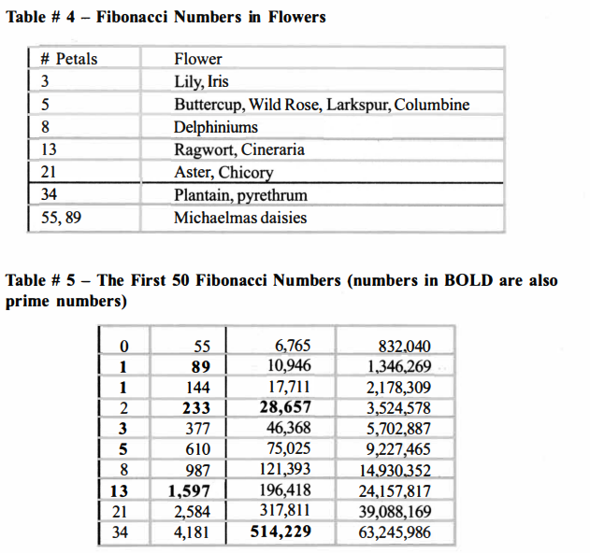

Có ai nhớ nơi mà Chỉ số Dow Jones công nghiệp gặp kháng cự vào năm 1973 hoặc 2000 không?

Nếu chúng ta xếp chuỗi số Fibonacci vào một cột và chia số Fibonacci đầu tiên cho số Fibonacci tiếp theo, chúng ta thu được dãy số trong Cột A. Nếu chúng ta chia mỗi số cho số liền trước nó, chúng ta sẽ có dãy số sau trong Cột B.

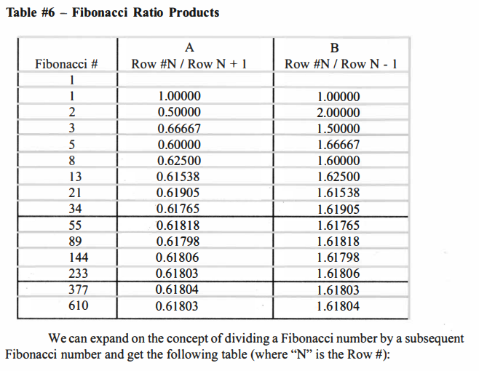

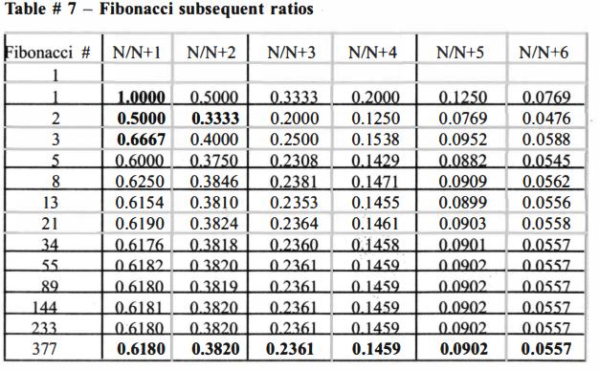

Các tỷ lệ này nhanh chóng tiến gần đến sự cân bằng khi kết quả thay đổi rất ít. Chúng ta có thể lấy những con số này và tạo một bảng các mức thu hồi dựa trên chuỗi số Fibonacci. Đây chính là Bảng Thu hồi.

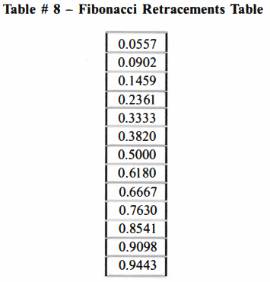

Tóm lại, chuỗi số Fibonacci đã được khám phá hơn 800 năm trước. Các mối quan hệ được dựa trên các hiện tượng tự nhiên xuất hiện theo trình tự cố định. Cách chính mà các nhà giao dịch sử dụng chuỗi này không phải là chuỗi con số chính nó, mà là tỷ lệ được tạo ra khi các số được chia cho một số Fibonacci trước đó. Các tích của các con số thập phân này được sử dụng trong lý thuyết thu hồi. Sử dụng lý thuyết thu hồi, chúng ta có thể mở một vị thế mới hoặc thêm vào vị thế hiện có. Sau khi giá dao động, chúng ta có thể sử dụng "giá dao động" làm giá dừng lỗ.

1. Phụ Lục

XÁC ĐỊNH XU HƯỚNG - MỘT PHƯƠNG PHÁP NHANH CHÓNG, CHÍNH XÁC VÀ HIỆU QUẢ

Bởi Joh Hayden

Bài viết ngắn này được viết cho các khách hàng và bạn bè của tôi vào mùa xuân năm 2000. Nó được bao gồm ở đây để giúp những người quan tâm hiểu cách RSI có thể được tích hợp vào chiến lược giao dịch tổng thể. Tôi đã điều chỉnh nó để loại bỏ bất kỳ sự lặp lại nào với phần lớn của cuốn sách này.

Tôi tin rằng RSI là một chỉ báo hợp lệ có thể hoạt động trên tất cả các thị trường và tất cả các khung thời gian. RSI có thể được sử dụng để:

1. Phân tích xu hướng

2. Xác định Mục tiêu giá

Sau khi đọc và nghiên cứu nội dung trong cuốn sách này, bạn nên có một sự hiểu biết sâu sắc về RSI. Tại điểm này, chúng ta sẽ mở rộng sự xem xét của mình đối với một số chỉ báo động lượng khác.

Các dao động dựa trên động lượng rất phổ biến trong số các nhà giao dịch tương lai và đã ngày càng trở nên phổ biến trong số các nhà giao dịch cổ phiếu.

Chỉ báo động lượng đầu tiên đo lường sự thay đổi trong giá đóng cửa trong 'N' đơn vị thời gian. Chỉ báo này được gọi là Chỉ báo Động lượng và nó đo lường sự thay đổi tuyệt đối trong giá bằng cách tính toán

(Giá Hiện tại) - (Giá 'N' Đơn vị Thời gian Trước đó)

Chỉ báo động lượng thứ hai được gọi là Chỉ báo Tốc độ Thay đổi, đo lường sự thay đổi tương đối bằng công thức,

(Giá Hiện tại) / (Giá 'N' Đơn vị Thời gian Trước đó)

Dao động dựa trên động lượng thứ ba là Chỉ báo Stochastic được phát triển bởi George Lane. Chỉ báo này đo lường mối quan hệ giữa giá đóng cửa và giá cao nhất và thấp nhất trong khoảng thời gian được xem xét. Công thức là

[(Giá Đóng cửa Hiện tại - Giá Thấp Nhất 'N' Đơn vị Thời gian Trước đó) / (Giá Cao Nhất 'N' Đơn vị Thời gian Trước đó - Giá Thấp Nhất 'N' Đơn vị Thời gian Trước đó)] * 100

Công thức này phức tạp hơn so với công thức đơn giản của Chỉ báo Động lượng.

Dao động dựa trên động lượng thứ tư là Chỉ báo Chỉ số Độ mạnh tương đối (RSI), mà chúng ta đã miêu tả sâu hơn.

Với ba dao động đầu tiên, Động lượng, Tốc độ Thay đổi và Stochastic, một vấn đề lớn xảy ra khi các biến động giá lớn bị loại bỏ khỏi tính toán trong thời gian xem xét. Điều này làm cho chỉ báo dao động thường xuyên hơn và có biên độ lớn hơn so với nên có.

Ví dụ, dưới đây là biểu đồ của hợp đồng Bạc tháng 3 năm 2000, trong đó chúng ta xem xét hai ngày liên tiếp cho các chỉ báo Tốc độ Thay đổi và Động lượng.

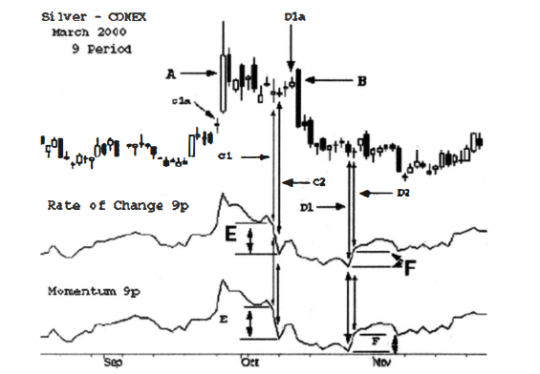

Vào đầu tháng 10, Bạc đã có một sự tăng mạnh trong một ngày (A) tại Cl. Khi tính toán Chỉ báo Tốc độ Thay đổi hoặc Chỉ báo Động lượng trong 9 giai đoạn, tính toán dựa trên giá đóng cửa tại (CIa) với giá đóng cửa hiện tại tại (CI). Ngày tiếp theo (C2), giá đóng cửa chỉ thay đổi một chút so với (CI). Tuy nhiên, khi tính toán lại sử dụng giá đóng cửa của (A) và giá đóng cửa của (C2), sự tăng mạnh bị bỏ đi và giá trị của Chỉ báo Tốc độ Thay đổi và Chỉ báo Động lượng có một chuyển động lớn như được đo bằng (E), trong khi giá tại (CI & C2) chỉ thay đổi một cách nhẹ nhàng! Vấn đề này cũng có thể được quan sát khi kết hợp với sự giảm mạnh (B).

Hãy quan sát điều gì xảy ra khi chúng ta thay đổi chu kỳ xem lại thành 10 ngày. Ngay lập tức, chúng ta nhận thấy rằng những phần tăng mạnh ở (A) và (B) vẫn được bao gồm trong chu kỳ xem lại được tính toán vào ngày thứ hai.

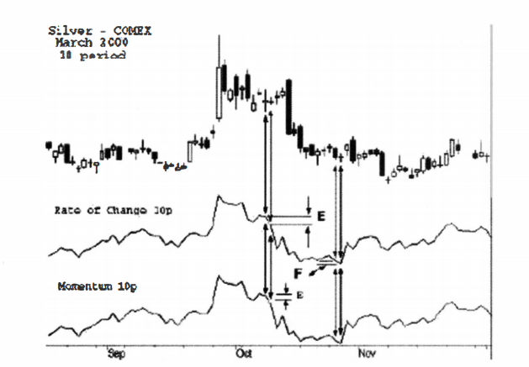

Như thể hiện trong biểu đồ, sự thay đổi của dao động (E) và (F) ít hơn nhiều khi chu kỳ xem lại được kéo dài lên 10 ngày, vì dao động cho cả hai ngày đều đang xem xét giá trước sự thay đổi lớn. Các dao động tiếp tục giảm ở (F), trong khi trong chu kỳ xem lại 9 ngày, các dao động thực sự tăng giá trị. Đáng chú ý rằng giá của bạc thực sự giảm một phần mười của một xu vào ngày này! Điều này là một vấn đề lớn khi sử dụng các dao động động lượng đơn giản như vậy.

Do cách xây dựng, RSI giảm thiểu hoặc làm mờ những sự méo mó này. Dưới đây là những biểu đồ tương tự với chu kỳ xem lại 9 ngày và 10 ngày của RSI.

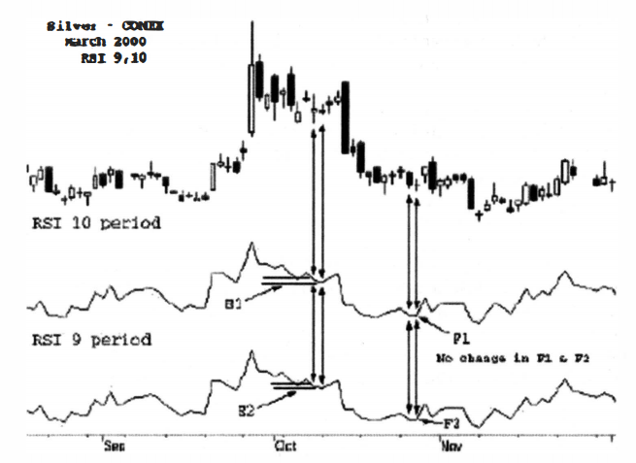

Khoảng cách dọc mà giá trị RSI di chuyển (E1 so với E2) và (F1 so với F2) về cơ bản giữ nguyên nếu những chuyển động lớn được bao gồm hoặc không được bao gồm. Điều này cho phép chúng ta đặt nhiều ý nghĩa hơn vào các giá trị thực tế của RSI. Chỉ số Độ mạnh tương đối luôn nằm trong một khoảng dọc chạy từ 0 đến 100. Điều này giúp chúng ta tránh việc phải liên tục tham khảo các giá trị chỉ số trong quá khứ khi xác định mức quá mua hoặc quá bán. Vấn đề này xảy ra vì các giá trị chỉ báo động lượng thông thường không nằm trong một khoảng dọc đã được xác định trước.

Khi thảo luận về RSI, hầu hết các cuốn sách về phân tích kỹ thuật thường sử dụng chu kỳ xem lại 14 ngày cho việc tính toán của họ. Cần lưu ý rằng chu kỳ xem lại lâu hơn sẽ làm cho dao động RSI ít nhạy cảm hơn. Khi sử dụng chu kỳ xem lại nhỏ hơn, biên độ dao động tăng lên. Tôi thích sử dụng một chu kỳ xem lại 14 ngày hoặc thời gian. Chu kỳ xem lại này hoạt động tốt nhất trong tất cả các khung thời gian và tương đương một nửa chu kỳ trăng cho dữ liệu hàng ngày.

Đối với khung thời gian trong ngày, một số nhà giao dịch sử dụng chu kỳ xem lại 9 giai đoạn. Trong thị trường vàng, bạc, dầu thô và thị trường tài chính, chu kỳ xem lại 25 ngày hoạt động tốt. Có vẻ như có một chu kỳ 50 ngày trong những thị trường này và chu kỳ xem lại 25 ngày tương đương một nửa độ dài chu kỳ. Quan trọng là nhận ra rằng công thức Chỉ số Độ mạnh tương đối yêu cầu ít nhất 90 giai đoạn thời gian dữ liệu để cung cấp kết quả hợp lệ. Nếu không, công thức sẽ không đưa ra kết quả chính xác cho phân tích xu hướng. Khi tôi xem biểu đồ hàng ngày, tôi thích có ít nhất 200 ngày dữ liệu để tin tưởng vào tính chính xác của dữ liệu RSI.

Một điều quan trọng cần nhớ là bất kỳ dao động nào, bao gồm cả RSI, sẽ trở nên quá mua (thị trường tăng) hoặc quá bán (thị trường giảm) trong một thị trường đang phát triển mạnh. Do đó, chỉ báo động lượng hoặc dao động sẽ tiếp tục ở trạng thái quá mua hoặc quá bán trong một thời gian dài.

XÁC ĐỊNH PHẠM VI RSI

Thị trường trong xu hướng tăng thường sẽ tìm được sự hỗ trợ tại giá trị RSI 40 với mức kháng cự hiệu quả tại giá trị RSI 80. Thị trường trong xu hướng giảm sẽ gặp kháng cự tại giá trị RSI 60 và sự hỗ trợ hiệu quả tại giá trị RSI 20. Thường xuyên, một dấu hiệu chính cho thấy xu hướng đã chuyển từ thị trường giảm sang một thị trường có thể là bò xảy ra khi RSI trước đó tôn trọng mức 60 tăng lên đến giá trị RSI 70 hoặc cao hơn. Khi sự giảm không thể tránh khỏi, RSI sẽ tôn trọng giá trị RSI 40 trước khi tăng lại.

Trong một khoảng giá 80/40 (thị trường bò), bạn sẽ thấy RSI tạo đỉnh cao hơn và đáy cao hơn, điều này là dấu hiệu cổ điển của một thị trường bò! Tương tự, trong một khoảng giá 60/20 (thị trường gấu), bạn sẽ thấy RSI tạo đáy thấp hơn và đỉnh thấp hơn. Nhận biết hành vi RSI này rất hữu ích khi xem biểu đồ về tương lai hoặc cổ phiếu. Kiểm tra phạm vi mà RSI đang di chuyển cung cấp dấu hiệu đầu tiên cho hướng xu hướng.

RSI tìm sự kháng cự hoặc hỗ trợ tại các đỉnh và/hoặc đáy trước đó trong các giá trị RSI chính mình. Các điểm kháng cự cũ có thể trở thành các điểm kháng cự mới và nếu bị phá vỡ, chúng trở thành một mức hỗ trợ mới trong quá trình thu hồi. Các mức hỗ trợ cũ có thể chứng minh sự hỗ trợ hiệu quả một lần nữa và, nếu bị phá vỡ, chứng minh sự kháng cự hiệu quả.

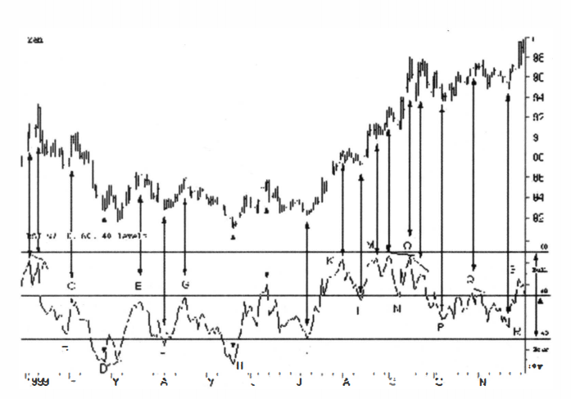

Ở điểm (A), có một sự phân kì giảm nhỏ cho thấy xu hướng tăng trước đó sẽ đi vào một con đường khác. Giá giảm về điểm (B), nơi thị trường tìm thấy sự hỗ trợ tại mức RSI 40. Sự tăng đến điểm (C) là dấu hiệu đầu tiên cho thấy có thể sắp có một sự thay đổi trong xu hướng, khi mức RSI 60 chứng tỏ sự kháng cự hiệu quả. Sự giảm giá đến điểm (D) vi phạm đường hỗ trợ trước đó tại mức 40. Tại điểm này, trở nên rõ ràng rằng sự hỗ trợ đã thất bại. Giá trị RSI 60 đã trở thành sự kháng cự hiệu quả ở điểm (C) và hai yếu tố này kết hợp chỉ ra rằng xu hướng có thể đã thay đổi. Giá tăng một chút sau (D) trước khi suy yếu và giảm xuống đến mức mới thấp. Tuy nhiên, giá trị RSI không thể thấp hơn. Thay vào đó, nó tạo ra một sự phân kì tăng! Tại điểm này, chúng ta có thể tự tin nói rằng thị trường bò trước đó đã kết thúc! Quan điểm của chúng tôi được củng cố bởi mức RSI 60 tại điểm (C) chứng tỏ sự kháng cự và mức 40 không thể cung cấp hỗ trợ trong sự giảm từ (C) đến (D) cộng với sự phân kì tăng. Điểm mà thị trường bò đã phấn khích về sự phân kì tăng chính là nơi chúng ta nên tìm kiếm điểm để thực hiện giao dịch Short xuống!

Sự tăng đến điểm (E) tôn trọng mức RSI 60 trước khi giảm xuống đến điểm (F). Tuy nhiên, RSI vẫn tìm được một số sự hỗ trợ tại điểm (F). Điều này cho thấy các nhà đầu tư bò có thể đang chuẩn bị để tăng giá. Khi sự tang chững lại tại điểm (G), chúng ta có thể an toàn cho rằng thị trường gấu vẫn đang có tác động. Đáy tại điểm (H) không được theo sau bởi một sự phân kì tăng, đó là dấu hiệu nhỏ cho thấy có thể sắp có một sự thay đổi trong xu hướng. Điều này được xác nhận ở một mức độ nào đó tại điểm (I) khi RSI đạt được mức tăng lên trên 60 đến 64.93 trước khi giảm lại. Sự nghi ngờ của chúng tôi trở nên có giá trị hơn khi sự giảm đến điểm (I) tìm thấy sự hỗ trợ tại mức RSI 40. Điều này tương tự như RSI tìm sự kháng cự tại mức 60 ở điểm (C). Sự tăng đến điểm (K) vi phạm mức kháng cự RSI 60. Sự giảm tại điểm (L), tìm thấy sự hỗ trợ tại mức RSI 60, đã xác nhận rằng chúng ta đã quay trở lại một thị trường bò. Trong thực tế, cũng giống như khi chúng ta đang tìm kiếm một điểm để thực hiện giao dịch Short trước điểm (E), chúng ta nên tìm kiếm một điểm để thực hiện giao dịch Long trước điểm (L). Hãy nhớ rằng RSI có xu hướng tìm sự hỗ trợ (L) tại các mức kháng cự cũ (C, E, G, H) trong một thị trường tăng.

Dù thế nào, sự tăng đến điểm (M) gặp sự kháng cự tại mức RSI 80. Sự giảm tiếp theo đến điểm (N) tìm thấy sự hỗ trợ tại mức RSI 60. Lưu ý rằng đây là lần thứ hai mà mức RSI 60 đã hoạt động như một sự hỗ trợ. Hành vi này của RSI cho thấy chúng ta đang trong một thị trường bò mạnh. Điều này sẽ tương tự như mức RSI 40 hoạt động như sự kháng cự trong một thị trường gấu. Trong thực tế, sau sự giảm trong thị trường gấu đến điểm (D), thị trường đã tăng một chút tìm thấy sự kháng cự tại mức 40 sáu ngày sau đó (một sự phân kì tăng trong sáu giai đoạn).

Theo sau sự tăng từ (N), có một sự Phân kì giảm ở điểm (O), theo sau là một sự phân kì khác vài ngày sau đó. Sự giảm giá đến điểm (P) được theo sau bởi một cảnh báo rằng xu hướng có thể đang thay đổi, xuất phát từ (Q) khi RSI tìm thấy sự kháng cự tại mức 60 với một sự phân kìl nhỏ theo hướng giảm, dẫn đến sự giảm đến điểm (R). Sự tăng mạnh đột ngột đến điểm (S) cung cấp một dấu hiệu mạnh mẽ rằng thị trường bò vẫn còn sống và phát triển tốt.

Thú vị để lưu ý rằng (S) là một sự phân kì giảm dài hạn so với (O). Dấu hiệu đầu tiên từ RSI cho thấy thị trường bò Yên đã kết thúc sẽ là mức 60 hoạt động như một sự kháng cự, sau đó là vi phạm mức 40 - hoặc giá vượt qua mức hỗ trợ 40 mà không gặp sự kháng cự ở mức 60 trước đó.

Xác định CÁC MỨC HỖ TRỢ & KHÁNG CỰ

Việc tìm kiếm các mức hỗ trợ và kháng cự trên cả biểu đồ giá và RSI là rất quan trọng. Tôi xem biểu đồ RSI để xác định tại mức giá nào và ở mức độ nào mà RSI tìm thấy sự kháng cự và hỗ trợ hiệu quả. Trong thị trường có xu hướng tăng, biểu đồ cho thấy rằng các mức hỗ trợ hiện tại trước đó đã là các mức kháng cự trước đó trên biểu đồ giá và RSI trong những ngày và tuần trước. Trong thị trường có xu hướng giảm, biểu đồ cho thấy rằng giá hoặc giá trị RSI cuối cùng sẽ vi phạm các mức hỗ trợ trước đó. Kết quả là, những mức hỗ trợ trước đó đã trở thành các mức kháng cự hiện tại do hành vi của thị trường có xu hướng giảm.

TÌM KIẾM SỰ PHÂN KÌ (DIVERGENCE)

Một gợi ý rất quan trọng cho thấy xu hướng đang thay đổi là khi có sự phân kì xuất hiện. Một sự phân kì tiềm năng bò xảy ra khi giá tạo đáy mới, nhưng chỉ số động lượng không thể tạo đáy mới cùng lúc. Nó trở thành một sự phân kì tăng hợp lệ khi giá tăng từ đáy và chỉ số động lượng cũng tăng lên. Một sự phân kì giảm tiềm năng xảy ra khi giá tạo đỉnh mới, nhưng RSI không thể tạo đỉnh mới. Nó trở thành một sự phân kì gấu hợp lệ khi giá giảm.

Tôi đã gợi ý điều này ở phần trước. Điều tôi sẽ nói tiếp theo có thể gây sốc cho các nhà giao dịch truyền thống. Mỗi khi tôi thấy một sự phân kì giảm, tôi ngay lập tức bắt đầu nghĩ rằng chúng ta đang trong một thị trường BÒ. Mỗi khi tôi thấy một sự phân kì tăng, tôi bắt đầu nghĩ rằng chúng ta đang trong một thị trường GẤU! Tôi biết rằng điều này trái với những gì sách giáo trình nói. Hãy nhớ, với tư cách là các nhà giao dịch, chúng ta muốn phát hiện ra thời điểm thị trường có thể thay đổi hướng. Điểm quan trọng là trong phần lớn trường hợp, tuyên bố của tôi là đúng. Bạn sẽ chỉ thấy sự phân kì gỉam được lặp lại trong một thị trường đang tăng. Tương tự, sự phân kì tăng sẽ chỉ thường xuyên xuất hiện trong một thị trường đang giảm. Nếu bạn thấy khó tin điều này, hãy tìm một biểu đồ (hàng tuần, hàng ngày) của Yên Nhật và bắt đầu xem xét những gì RSI đã làm từ ngày 7 tháng 7 năm 1995 đến ngày 7 tháng 7 năm 1998. Bạn sẽ gặp khó khăn trong việc tìm một sự phân kì gấu trong biểu đồ hàng ngày và không có sự phân kì gấu trong biểu đồ hàng tuần! Phát hiện ra một sự phân kì là một trong những công cụ ưa thích của tôi.

Biểu đồ tiếp theo này hiển thị cách giá cổ phiếu và giá hàng hóa hoạt động giống nhau. Lưu ý cách mức RSI 80/40 đã được tôn trọng bởi nhiều sự phân kì giảm, nhưng không có sự phân kì tăng nào! Cổ phiếu CISCO đã trải qua nhiều sự phân kì gỉam và giá tiếp tục tăng. Sự phân kì giảm thường xuất hiện trong một thị trường BÒ!